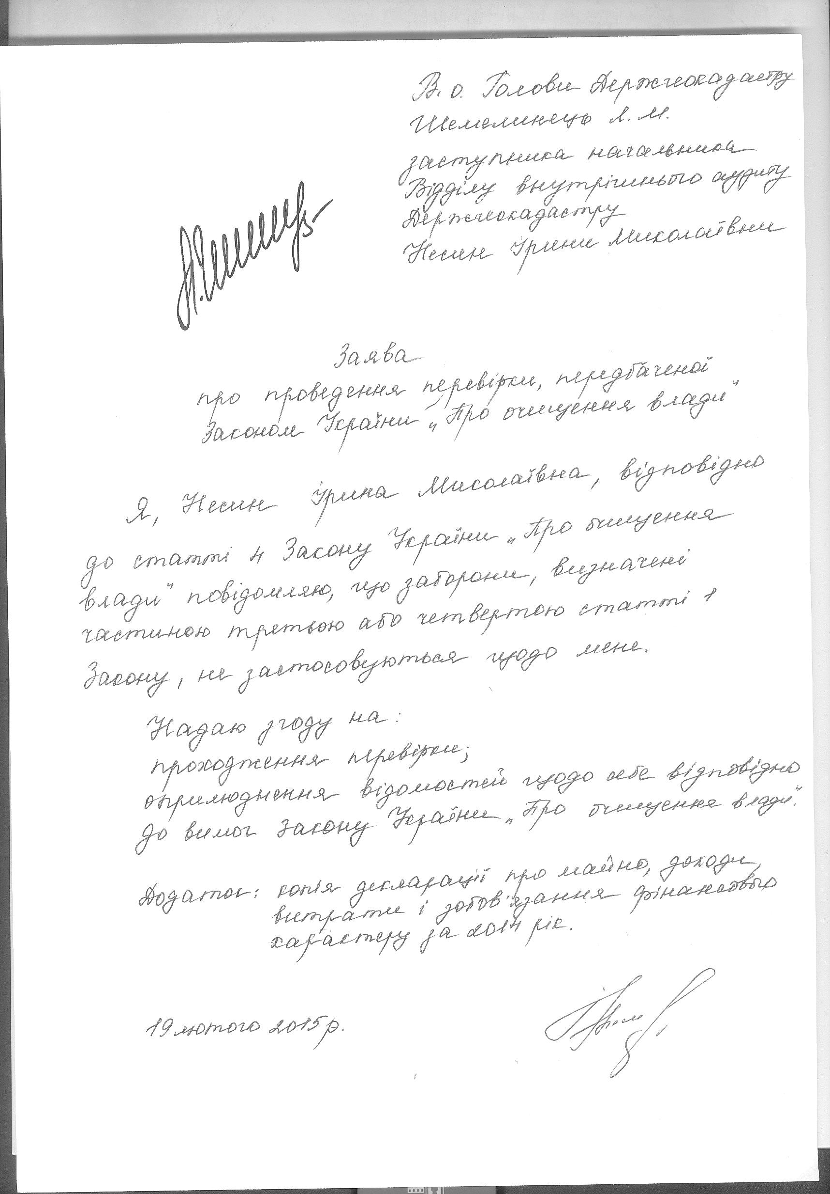
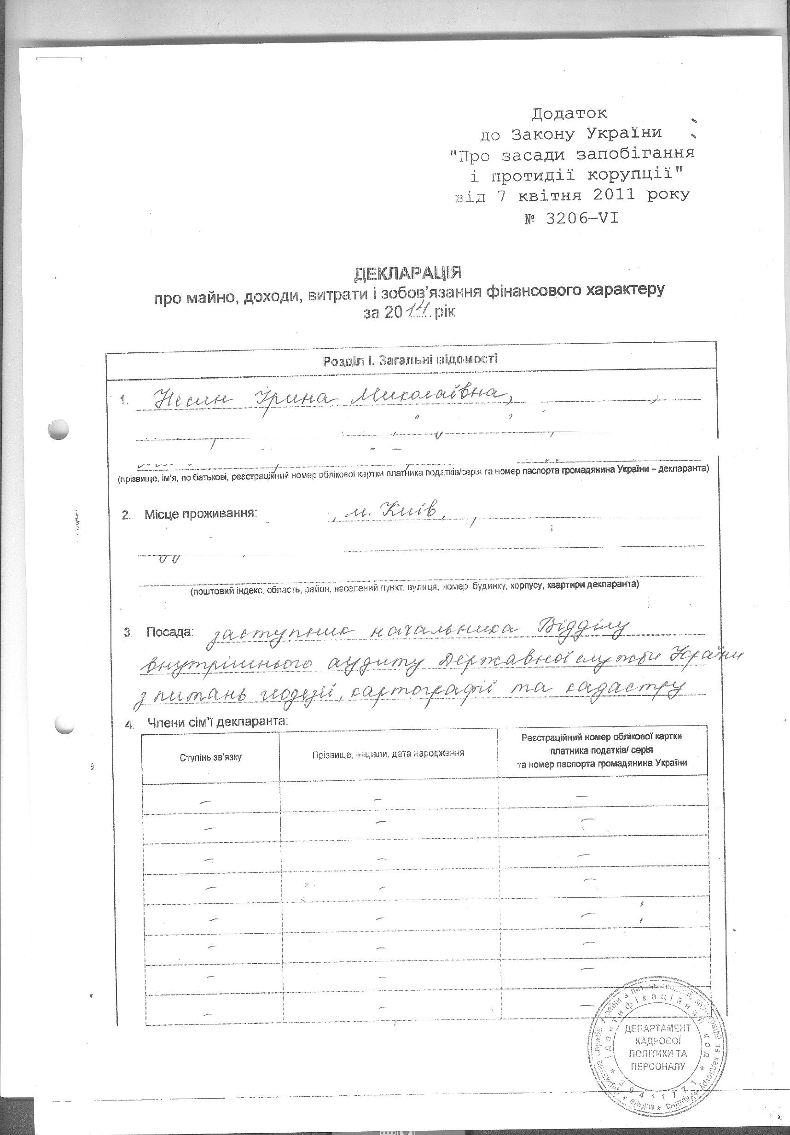

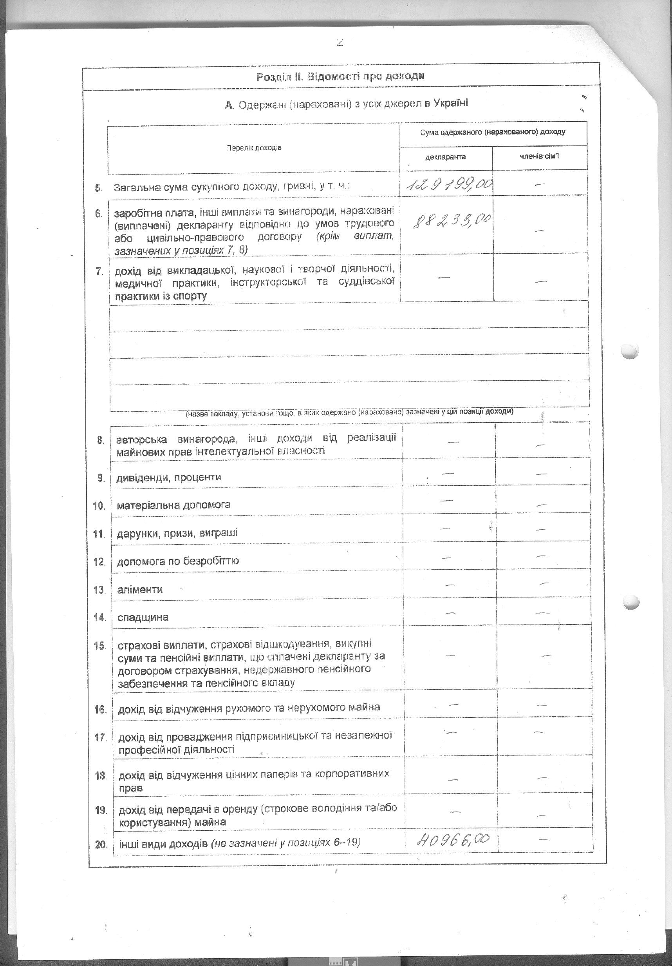
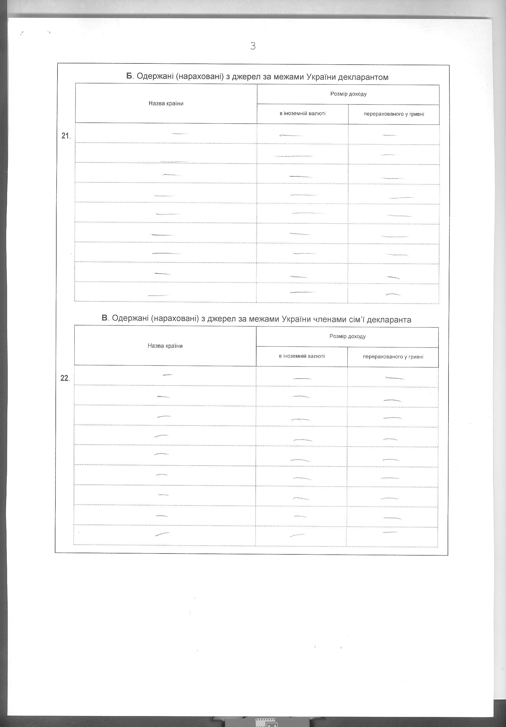
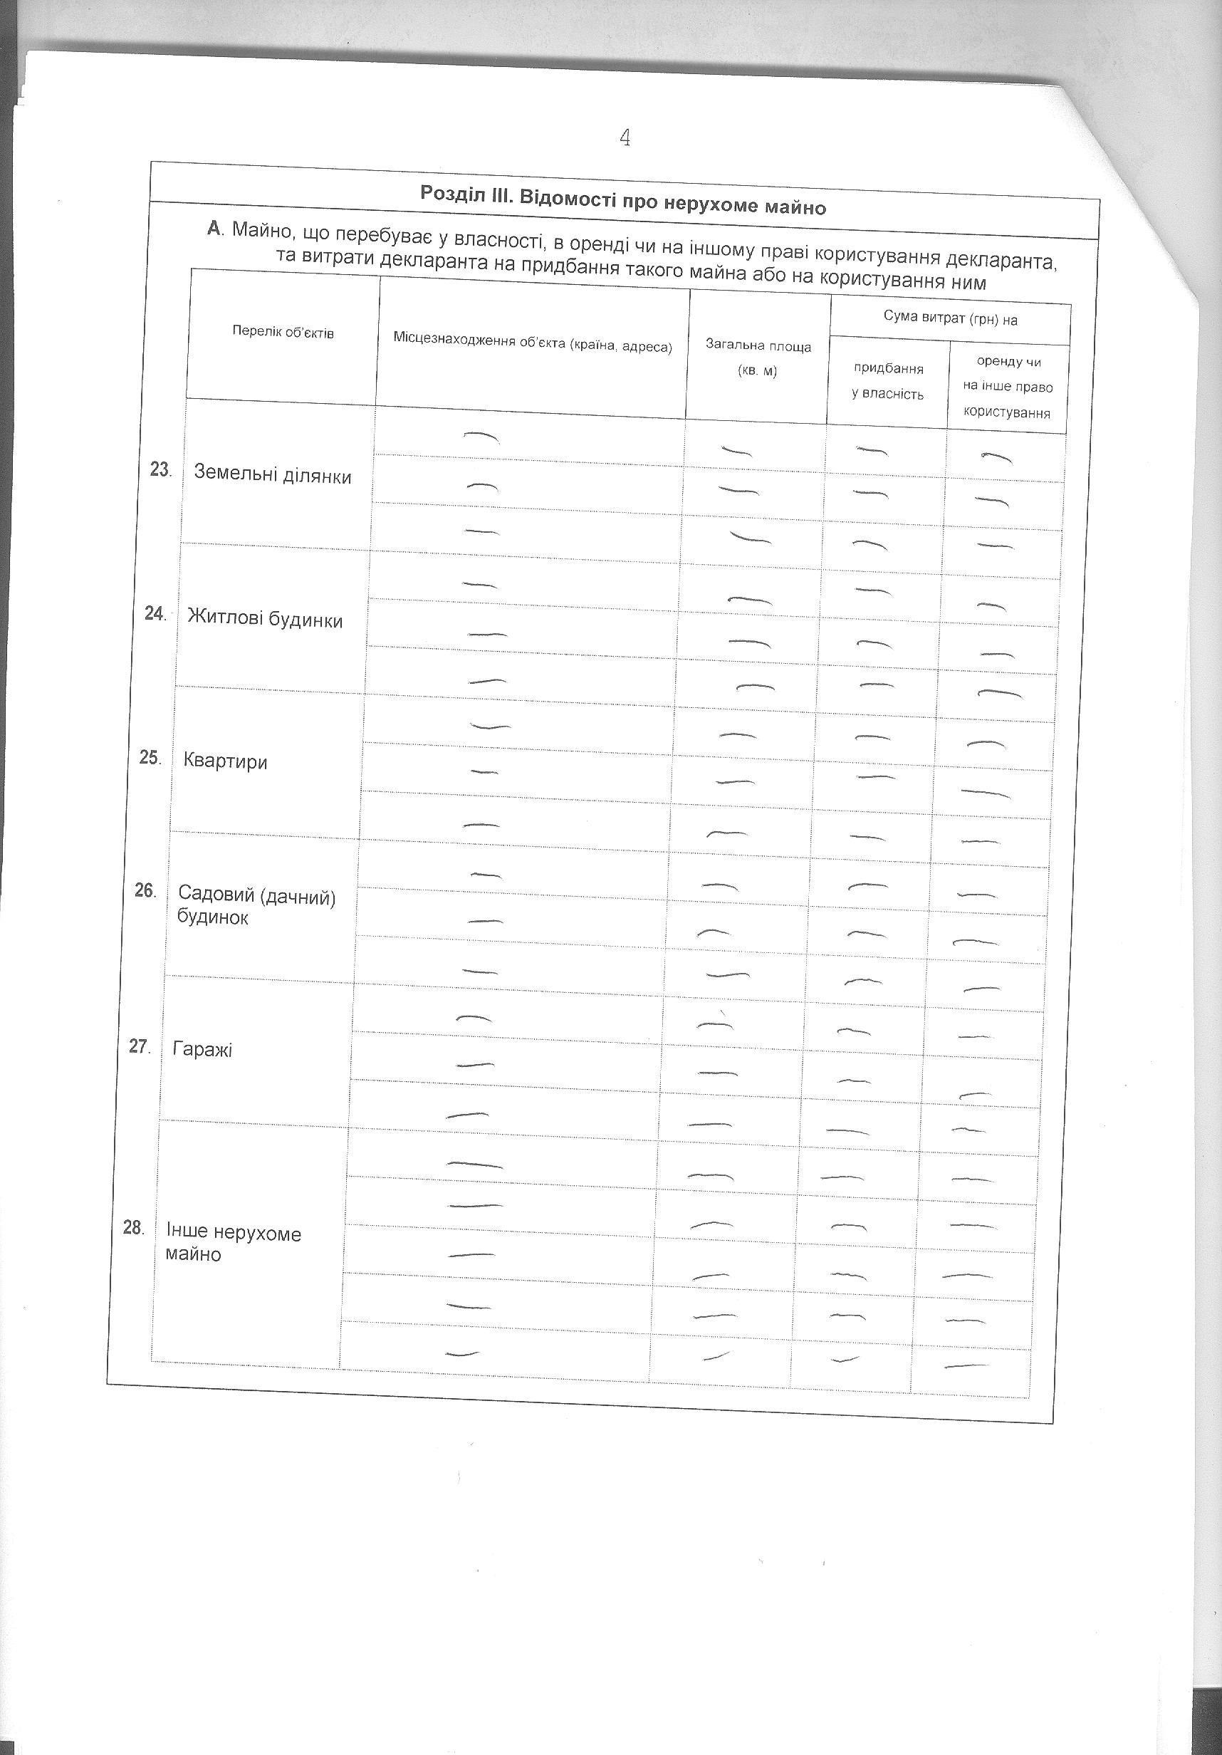
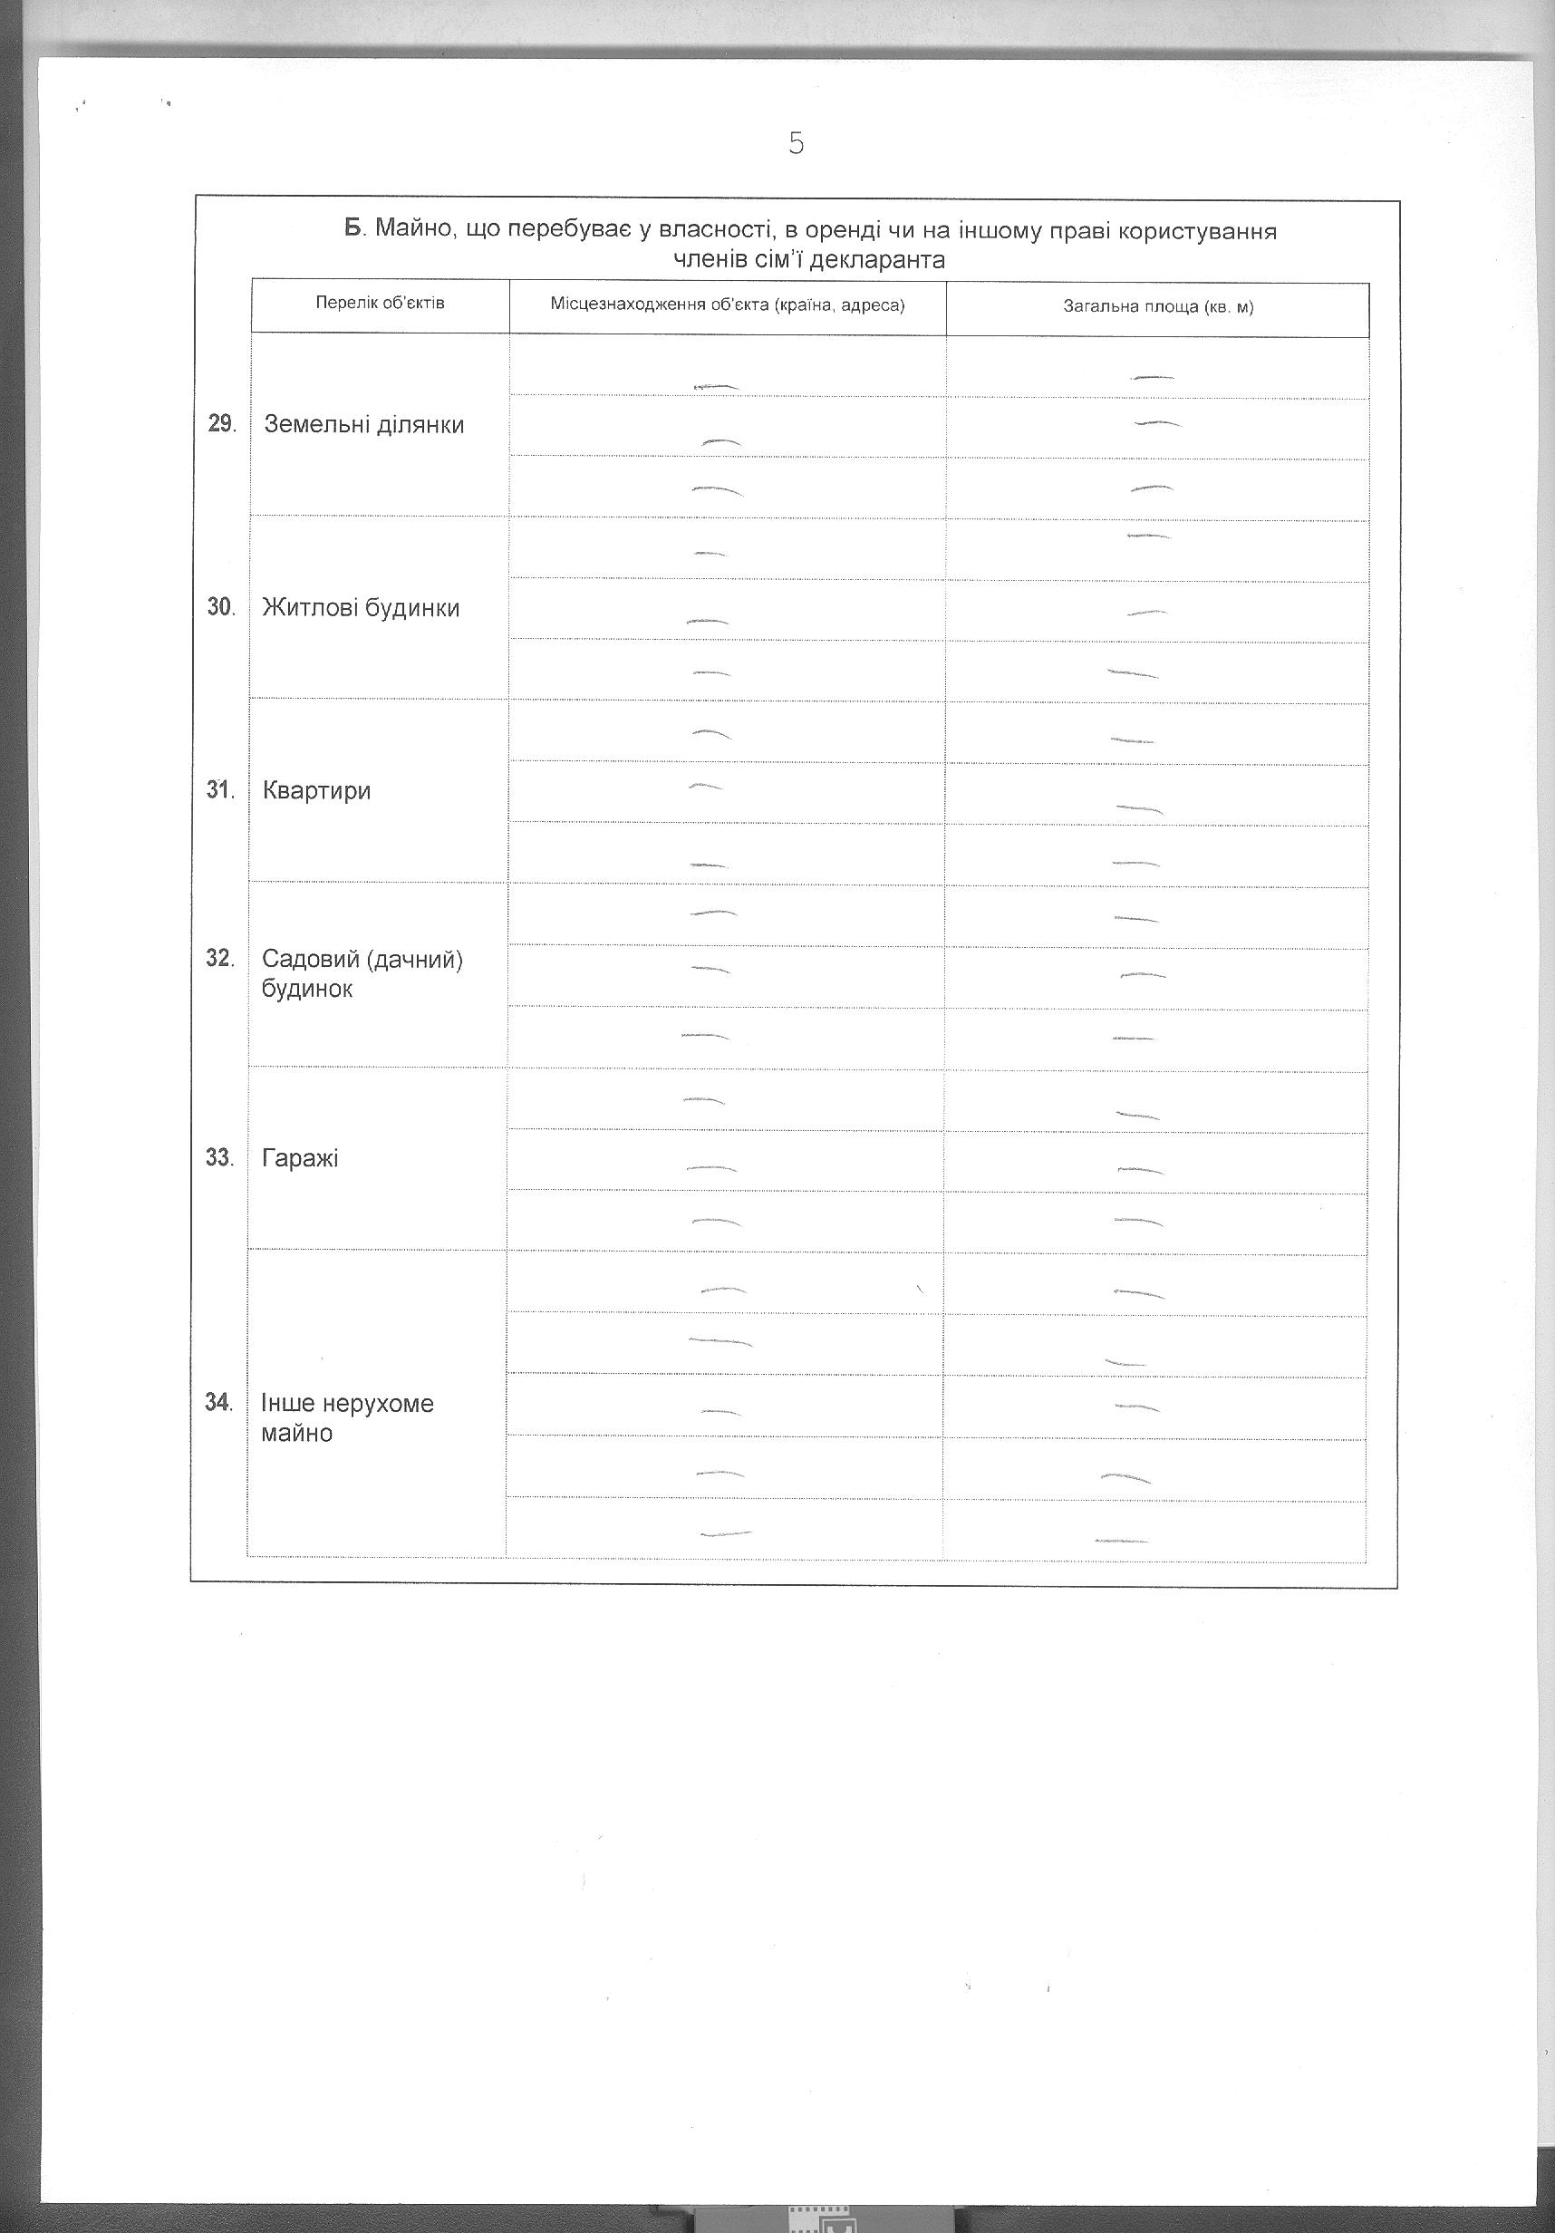
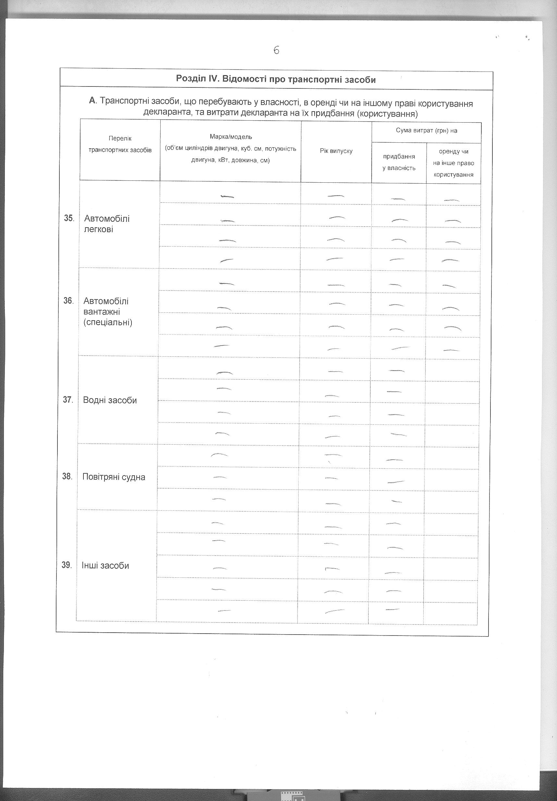
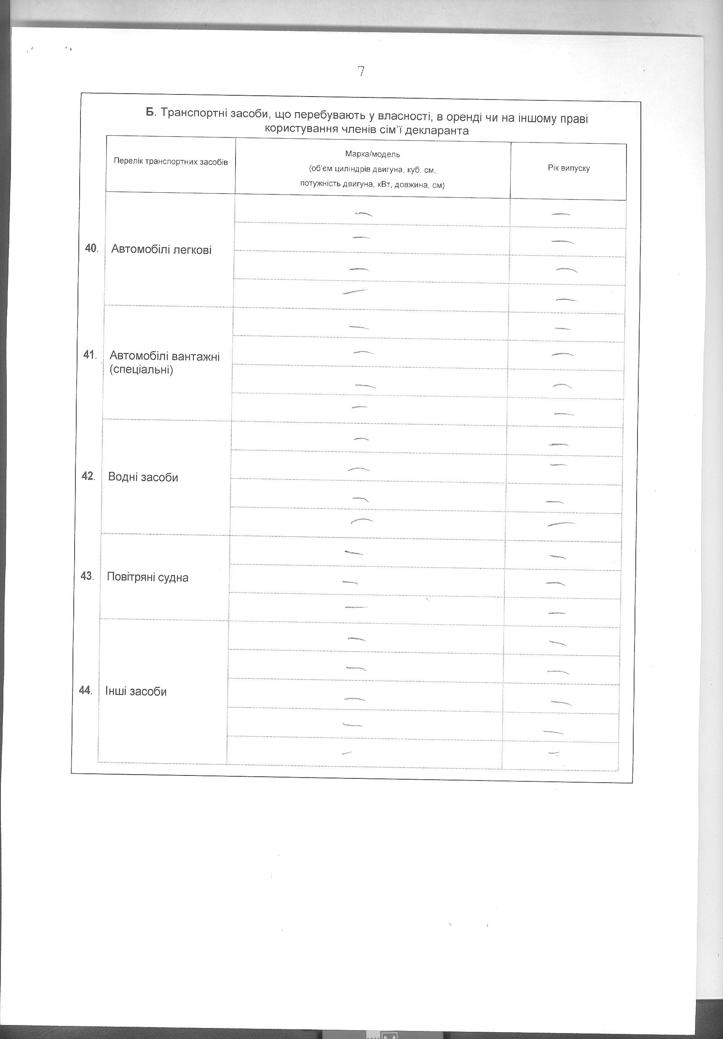
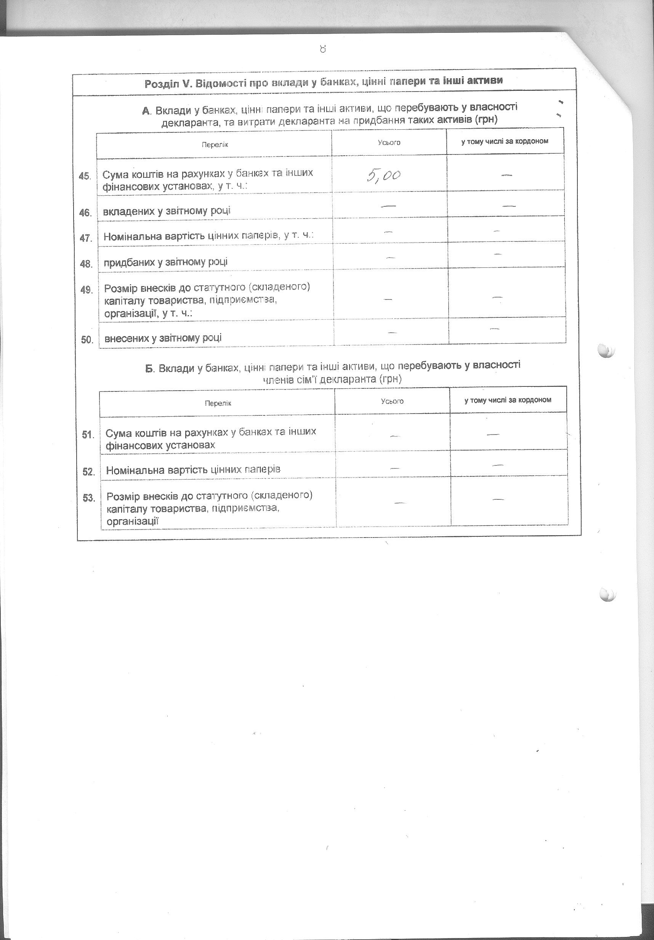

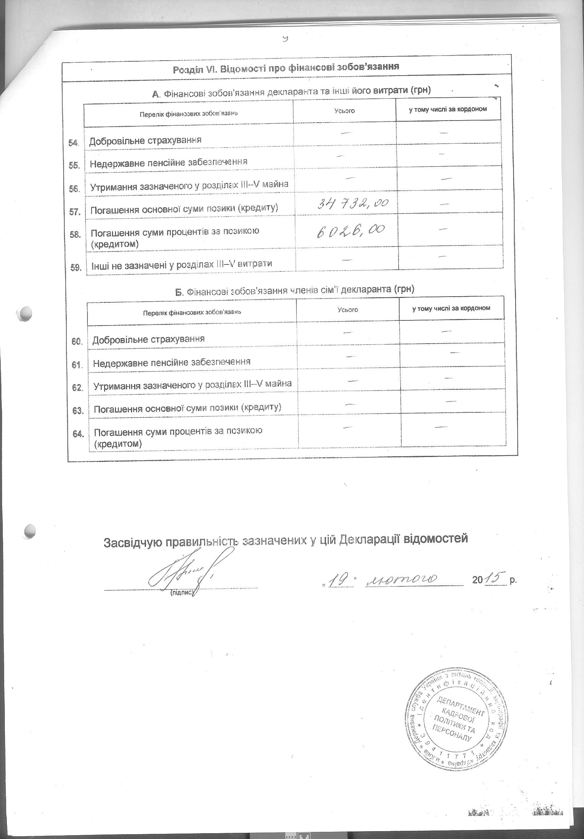
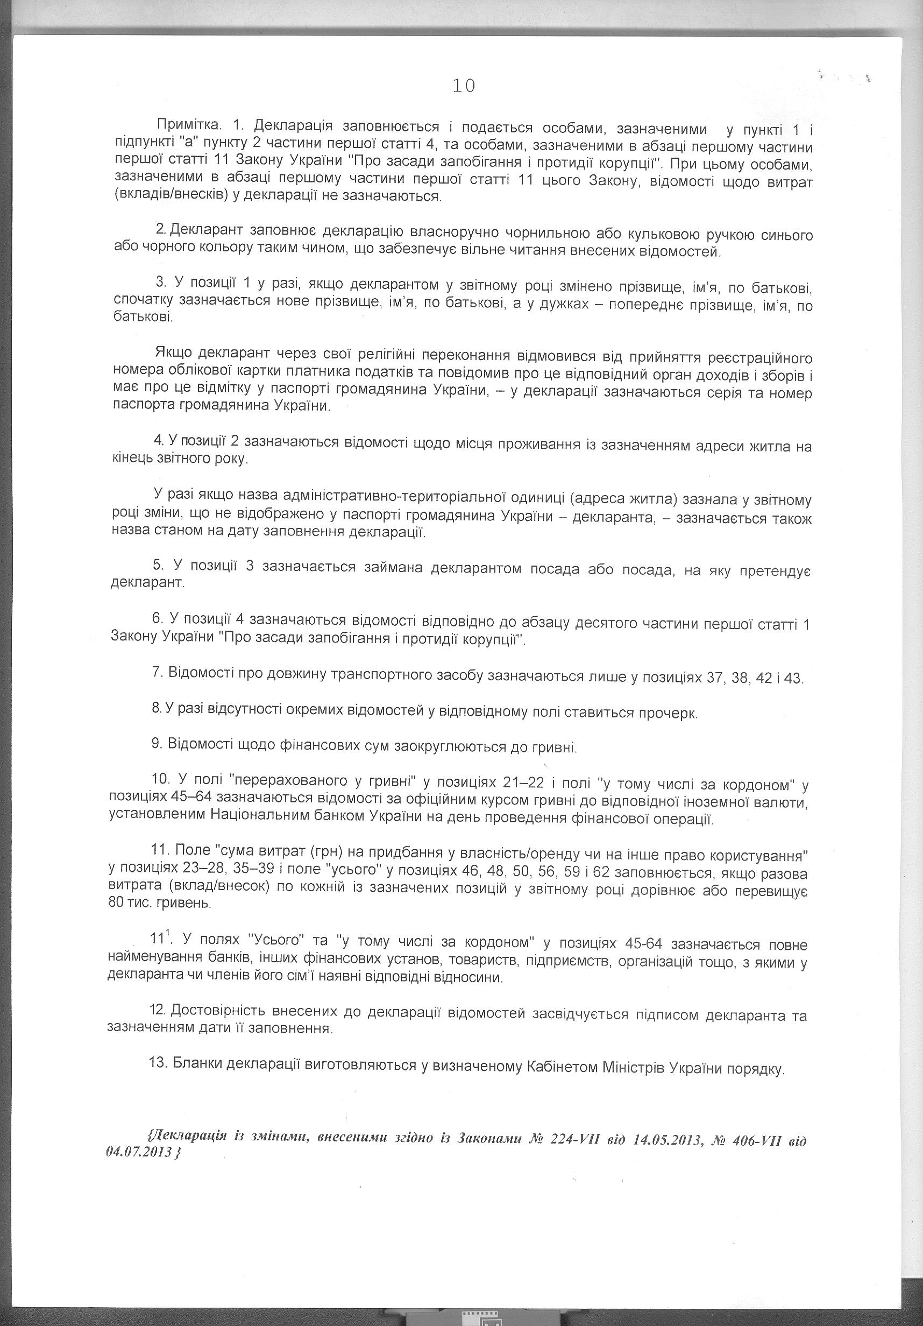
Інформація про результати проведення перевірки

Відповідно до пунктів 1 і 2 частини п’ятої статті 5 Закону України «Про очищення влади» та Порядку проведення перевірки достовірності відомостей щодо застосування заборон, передбачених частинами третьою і четвертою статті 1 Закону України «Про очищення влади», затвердженого постановою Кабінету Міністрів України від 16 жовтня 2014 р. № 563, Державною службою України з питань геодезії, картографії та кадастру проведено перевірку достовірності відомостей щодо застосування заборон, передбачених частинами третьою і четвертою статті 1 Закону України «Про очищення влади», щодо НЕСИН Ірини Миколаївни, начальника Відділу внутрішнього аудиту.
За результатами проведеної перевірки встановлено щодо Несин І.М. не застосовуються заборони, визначені частинами третьою і четвертою статті 1 Закону України «Про очищення влади».

